2022届江苏德惠集团校招简章【惠才计划】

一、集团介绍
德惠集团，卓越城市服务者，国家优质诚信企业，城市建设集团（晟功建设——建筑工程施工总承包壹级资质、市政公用工程施工总承包壹级资质、江苏省第一批工程总承包试点企业；晟功筑工——省级建筑、市政装配式预制混凝土构件生产基地）；城市运营集团（德惠地产——房地产开发壹级资质，开发产品包含高端住宅、酒店公寓、商业综合体、文旅综合体等多个类型；德惠物业——物业服务壹级资质，服务于高端案场、住宅、写字楼、商业综合体等多种业态）。（详情请见集团官网或集团微信公众号）
德惠官网：www.jsdehui.com；
官方微信公众号：
官方微信公众号：
- 招聘岗位
岗位 | 专业 | 数量 | 学历
人事行政岗管培生 | 人力资源、工商管理、行政管理、汉语言文学等相关专业 | 10 | 本科及以上学历
企宣岗管培生 | 汉语言文学、视觉传达、媒体艺术 | 5 | 本科及以上学历
法务岗管培生 | 法学、法律等相关专业 | 5 | 本科及以上学历
工程岗管培生 | 工程管理、土木工程、建筑学等相关专业 | 10 | 本科及以上学历
成本岗管培生 | 工程管理、土木工程、工程造价等相关专业 | 10 | 本科及以上学历
财务岗管培生 | 财务管理、金融学、会计学、经济学等相关专业 | 10 | 本科及以上学历
营销策划岗管培生 | 市场营销、房地产经营管理、新闻传媒、汉语言文学等相关专业 | 10 | 本科及以上学历
平面设计岗管培生 | 平面设计、艺术设计、视觉传达、美学等相关专业 | 5 | 本科及以上学历
数据支撑岗 | 市场营销、房地产经营管理、计算机、汉语言文学等相关专业 | 5 | 本科及以上学历
营销岗管培生 | 市场营销、房地产经营管理等相关专业 | 5 | 本科及以上学历
信息岗管培生 | 计算机等相关专业 | 10 | 本科及以上学历
三、管培生要求
1、基本要求：善良、正直、勤俭、好学。
2、专业素养：专业对口，具备一定的理论素养，并有持续学习提升的规划。
3、职业素养：自律性强，有良好的职业形象，有一定的社团组织、社会实践经验。
4、通用能力：具备较好的语言表达能力、逻辑思维能力、团队协作能力。
四、职业通道发展机制
我们为管培生提供定制化培养及双导师辅导的发展路径，管培生可以结合自身情况选择合适的通道，专业和管理通道可同时进行。
从组织层面对管培生的职业发展进行合理规划，配合见习期管理培养方案，使每一位进入德惠实习的小伙伴都能迅速成长。
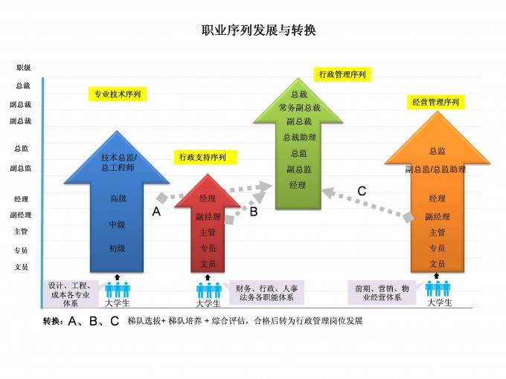
五、多种职类，自由轮岗
公司提倡内部轮岗，注重培养全能型人才，多种职类可根据员工自身意愿自由选择。
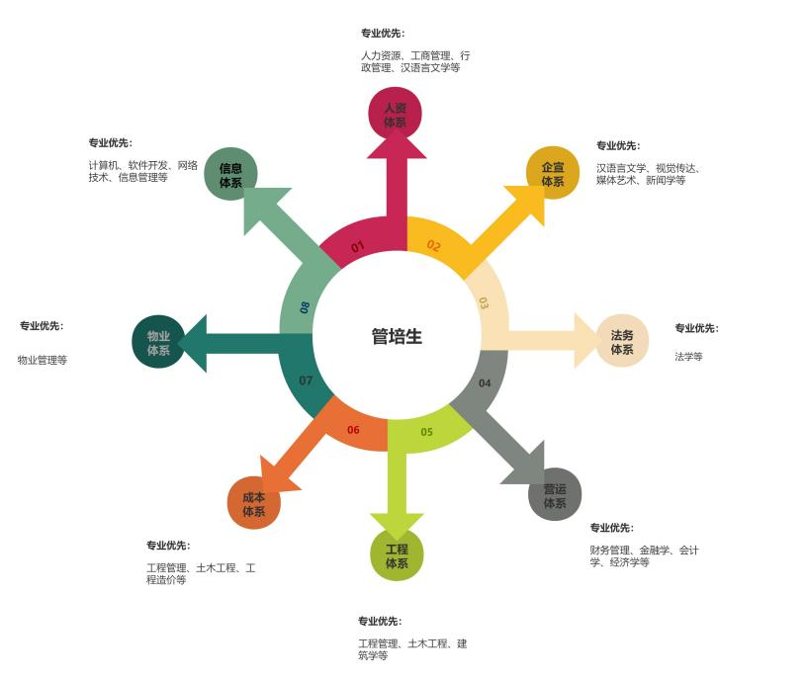
六、薪酬福利
1、薪资激励性
实行薪酬正向激励，薪酬构成为：基本工资+绩效奖金+补贴（+部分岗位提成）。
2、福利多样性
包括一年多次调薪、绩效跳点、运动激励、学习激励、利润分配（合伙创业）、跟投（杠杆配资）、五险一金、提供食宿、购房补贴、车辆补贴、人才补贴、节日福利、生日福利、旅游、完善的培训与晋升等。
七、整体见习、培养、晋升计划
发展阶段 | 职位安排 | 经历时间
见习期 | 见习生 | 3个月
试用期 | 助理级 | 3个月
转正期 | 专员级 | 6-12个月
发展期 | 主管级以上 | 12个月以上
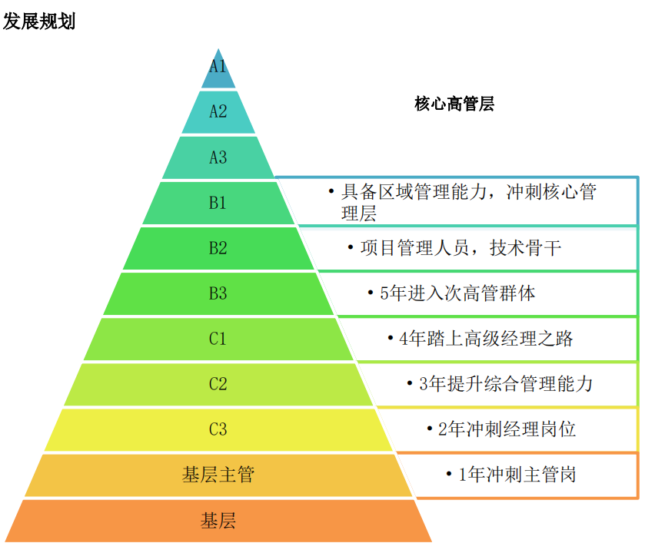
八、见习期具体安排
第一阶段：新员工集中培训期（一周）
通用能力培训:人事行政中心组织集团简介、规章制度、企业文化、集团战略、商务礼仪、职场素养、执行力视频学习等通用能力培训，另有沙盘模拟、小组PK、探索等趣味课程。
专业能力培训:各条线负责人组织专业知识方面、业务流程等方面进行专业培训。
第二阶段：实地考察期（三个月）
实地学习：一线业务岗位学习，了解一线业务岗位的基本工作流程、工作衔接安排等，积累一线业务实战经验。
第三阶段：定岗定编（三个月）
定岗培训：根据实地学习考察体验、个人发展意向以及公司的实际需要，选择意向岗位进行定岗锻炼。
期间公司实行双导师制，为每一位新员工配备一名管理导师和一名专业导师，管理导师为所属条线高层领导，传授管理经验，从各方面关注新员工的成长情况；专业导师为所属部门负责人，负责新员工的工作跟进、专业知识辅导，关注新员工日常工作、生活等方方面面。双导师从多角度、全方面指导新员工掌握基本工作内容、操作方法、熟悉部门运作等各项内容，为新员工后期发展打下良好基础。
九、应聘渠道
1、直接参加学校组织的双选会，在德惠集团招聘展位现场投递简历。
2、通过江苏省91智慧就业平台所在学校站点投递简历。
3、直接将简历投递至招聘邮箱：dehuihr@jsdehui.com。
4、扫描下方二维码，在线投递简历。
十、公司地址
盐城总部：盐城市亭湖区鹤城路8号江苏德惠集团
南京总部：南京市建邺区江东中路102万达广场A座20层
工作地点：南京、盐城、连云港、淮安、徐州、阜宁、安徽（蚌埠）、山东（菏泽）
联系人：集团人事经理—许波晴
联系方式：0515-88896088
招聘邮箱：dehuihr@jsdehui.com

